

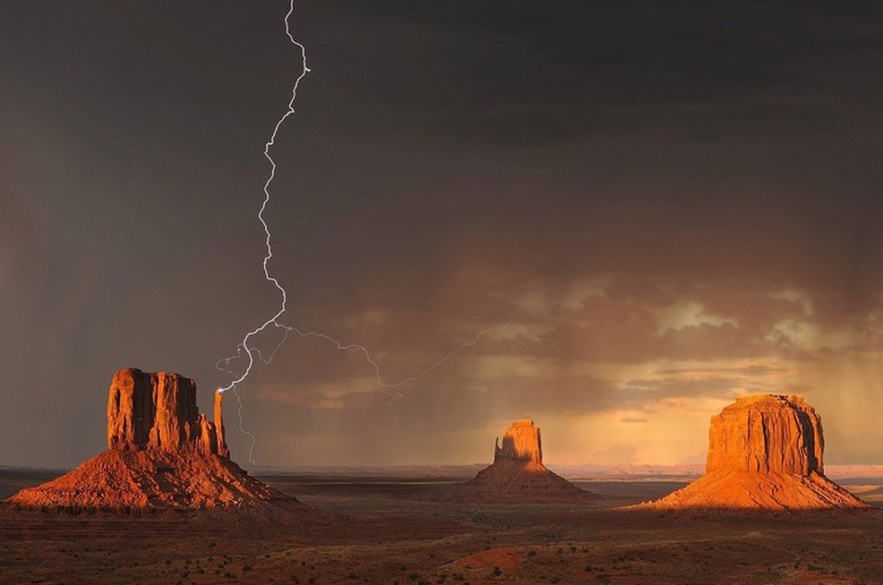

**CAMBIOS EN EL CLIMA**



**¿Cambios en el clima?**

**Autores**

**Soledad Rappoport.** Doctora en Educación (UAM), Magíster en Calidad y Mejora de la Educación (UAM), Licenciada en Pedagogía y Profesora de Educación Primaria (Argentina). Profesora del Departamento de Didáctica y Teoría de la Educación, Universidad Autónoma de Madrid y tutora en diversos cursos de formación permanente. Evaluadora experta del Programa Aprendizaje Permanente, Organismo Autónomo Programa Educativos Europeos (OAPEE). Miembro del Grupo de Investigación de Políticas Educativas Supranacionales (Gipes-UAM).

**¿Cambios en el clima?**

**I** **Índice**

1 Introducción 6

**1.1. Presentación.................................................................................................** 6

**1.2. Justificación..................................................................................................** 6

**1.3. Orientaciones metodológicas....................................................................** 7

**1.4. Áreas o materias e Interdisciplinariedad..................................................** 8

**1.5. Objetvos.......................................................................................................** 8

**1.6. Contenidos...................................................................................................** 8

**1.7. Competencias...............................................................................................** 9

**1.8. Producto final.............................................................................................** 9

**1.9. Modelo de evaluación.................................................................................** 10

2 Estructura y desarrollo de la secuencia didáctica 11

**2.1. Resumen........................................................................................................** 11

**2.1.1. Tabla de secuenciación........................................................................**11

**2.2. Bloque 1: Motivación..................................................................................** 12

**2.3. Bloque 2: Cambio climático........................................................................** 14

**2.4. Bloque 3: Cierre del proyecto..................................................................** 19

3 Lecturas de ampliación y material recomendado 23

4 Presentación de autoría 27

5 Anexos 28

**Anexo 1:**

situación simulada.............................................................................................. 30

**anexo 2:**

material de ampliación “puesta en común”......................................................... 33

**anexo 3:**

cuadro “cartelera”............................................................................................. 35

**anexo 4:**

ficha individual “ideas previas”........................................................................... 37

**anexo 5:**

“tore y la aldea del hielo delgado” (i) cuento y puesta en común................... 39

**anexo 6:**

“tore y la aldea del hielo delgado” (i) ficha de trabajo................................... 42

**anexo 7:**

“tore y la aldea del hielo delgado” (i) rúbrica de evaluación de la ficha de trabajo................................................................................................................ 44

**anexo 8:**

“tore y la aldea del hielo delgado” (ii) puesta en común.................................. 46

**anexo 9:**

“tore y la aldea del hielo delgado” (ii) ficha de trabajo.................................. 48

**anexo 10:**

“tore y la aldea del hielo delgado” (ii) rúbrica de evaluación de la ficha de trabajo................................................................................................................ 50

**anexo 11:**

ficha de trabajo individual “efecto invernadero”............................................ 52

**anexo 12:**

imagen “efecto invernadero”............................................................................. 55

**anexo 13:**

“calentamiento global, ¿qué podemos hacer?, video cambio climático para niños y ficha de trabajo..................................................................................... 57

**anexo 14:**

plantilla para realizar puzzle........................................................................... 60

**anexo 15:**

ficha de reflexión individual “¿qué podemos hacer?....................................... 62

**anexo 16:**

esquema para presentaciones “cambio climático”............................................ 64

**anexo 17:**

ficha de evaluación de trabajo en equipo “cambio climático”.......................... 66

**anexo 18:**

ficha de evaluación de trabajo en equipo “¿qué podemos enseñar?”............. 68

**anexo 19:**

ficha de valoración del proyecto..................................................................... 70

**0 Datos del Documento**

**Encaje Curricular:** Ciencias Naturales

**Temática principal:** Cambio climático

**Temáticas Secundarias:** Naturaleza y Biodiversidad; Energía y

Movilidad, Ciencias Sociales; Lengua

**Idioma:** Castellano

**Tipo de material:** Aprendizaje basado en proyectos ABP

**Contiene:** Rúbricas de evaluación

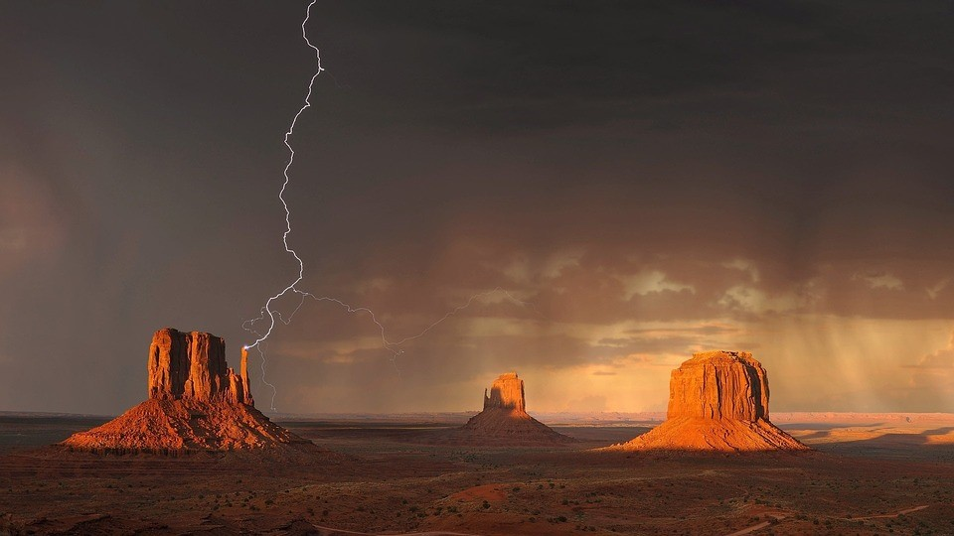**Edad recomendada:** 7 u 8 años

1 **Introducción**

**1.1. Presentación**

"¿Cambios en el clima?" es una programación sobre el Cambio Climático, dirigida a niños y niñas de segundo y/o tercer grado de Primaria (7 u 8 años). Desde un enfoque constructivista y multidisciplinar, el proyecto busca sensibilizar sobre los daños ambientales que ocasiona el estilo de vida actual.

**1.2. Justificación**

El cambio climático, al igual que la mayoría de los problemas medioambientales, es consecuencia del impacto de la actividad humana sobre el ecosistema terrestre. La gravedad y complejidad de la cuestión requieren de acciones sistémicas, que involucren múltiples actores. Al sistema escolar le cabe la responsabilidad de educar personas responsables, solidarias y concientizadas con el medioambiente. Avanzar hacia tal objetivo requiere de propuestas educativas que permitan a los estudiantes comprender la gravedad de la situación ambiental, reflexionar críticamente sobre sus propios hábitos y desarrollar conciencia ecológica.

El proyecto "¿Cambia el clima?", destinado a niños y niñas de 7 u 8 años, desarrolla el tema del Cambio Climático con el objetivo de sensibilizar sobre los daños ambientales que ocasiona el estilo de vida actual. La programación parte de una situación simulada que ubica a los estudiantes en una problemática real, para luego proponer una secuenciación de actividades que suponen niveles de abstracción cada vez mayor.

Otra de las características del proyecto es su rasgo multidisciplinario; bajo la temática de cambio climático se trabajan diversas competencias, como la lecto-escritora y el pensamiento científico.

**1.3. Orientaciones metodológicas**

Desde el punto de vista metodológico, la programación cuenta con enfoque constructivista. Parte de las ideas previas de los estudiantes, luego propone diversas actividades, cada vez más complejas desde el punto de vista conceptual, y culmina con tareas que permiten consolidar dichos aprendizajes.

El proyecto utiliza estrategias del Aprendizaje Basado en Problemas; parte de una situación simulada para despertar la motivación de los estudiantes por la temática y ubicarlos ante una problemática real. Además, propone la elaboración de un producto final y la difusión de los aprendizajes adquiridos.

Las técnicas cooperativas que plantea el proyecto tienen en consideración la edad de los niños y niñas a la que va dirigida y, la alta probabilidad, que el grupo cuente con escasa o nula experiencia en el aprendizaje cooperativo. Por ese motivo, las actividades de grupo planteadas son sencillas y cuentan con material para iniciar a los estudiantes en la reflexión en torno a su propio proceso de aprendizaje.

Si bien la programación puede ser llevada a cabo en clases sin experiencia previa en dichas técnicas, es importante recordar tres cuestiones básicas en torno a la conformación de los grupos de trabajo:

* Los roles y responsabilidades que los estudiantes asumen deben rotar
* En el caso de que el grupo no cuente con experiencia en trabajo cooperativo, se sugiere comenzar en conformar grupos pequeños (2 o 3 personas), si ya cuentan con cierta experiencia, se recomienda conformar grupos de 4 miembros; y, en el caso de ser impares, armar grupos de 3 estudiantes y no de 5
* Los grupos deben ser heterogéneos en cuanto a nivel de aprendizaje, intereses y habilidades sociales

Para último, se sugiere informar a las familias acerca del proyecto para que puedan colaborar aportando información o conversando en las casas acerca de la temática.

**1.4. Áreas o materias e Interdisciplinariedad**

La programación se ubica en el área de Conocimiento del Medio natural, social y cultural; sin embargo, al contar con un abordaje interdisciplinar, el proyecto trabaja también contenidos propios del área de lengua (expresión oral, comprensión lectora y escritura) y de valores éticos.

**1.5. Objetivos**

* Facilitar la **reflexión** sobre el cambio climático
* **Sensibilizar** sobre el daño ecológico del modo de vida actual
* **Promover valores** de respeto y cuidado del planeta y la configuración de sociedades éticas y ecológicas
* **Fomentar hábitos** que consideren las dimensiones ecológicas
* **Fomentar una actitud** **activa** ante la problemática del cambio climático

**1.6. Contenidos**

* **Cambio climático:** significado, causas y consecuencias
* Los cambios producidos en el medio por **acciones voluntarias o involuntarias del hombre**
* **Impacto ecológico** del estilo de vida actual

* La identificación, práctica y difusión de pautas de cuidado, y **preservación del ambiente**
* **El experimento:** observación, planteo de hipótesis, registro de información, interpretación de resultados
* **La obtención de información:** observación, selección y registro. Distintas fuentes

* **Lectura de imágenes**
* **Construcción de significados**
* **Pertinencia de la información:** Búsqueda y selección de la información
* **La producción colectiva e individual de textos**
* **Producción de dibujos**

* **La expresión y comprensión oral**
* **Lectura e interpretación de gráficos**

**1.7. Competencias**

La programación contribuye, principalmente, al desarrollo de tres competencias clave, definidas en el Marco Europeo de Competencias Clave ([Comunidades Europeas](https://www.mecd.gob.es/dctm/ministerio/educacion/mecu/movilidad-europa/competenciasclave.pdf?documentId=0901e72b80685fb1), 2007):

* **Aprender a aprender:** Se favorece la adquisición de habilidades básicas necesarias para el aprendizaje complementario, como la lectura y la escritura. Se busca promover la gestión autónoma y auto disciplinada en el aprendizaje, pero también la capacidad de trabajar en equipo, de sacar partido de su participación en un grupo heterogéneo y de compartir lo aprendido
* **Competencias sociales y cívicas:** Se busca favorecer la reflexión crítica y creativa, y la participación constructiva en las actividades diarias. Para ello se debe potenciar la solidaridad e interés por problemáticas que afecten a la comunidad, ya sea local o más amplia
* **Sentido de la iniciativa y emprendimiento:** Se promueve la gestión proactiva de proyectos, tanto individualmente como de manera colaborativa dentro de un equipo. Se trata de plantear iniciativas creativas que posibiliten alcanzar objetivos grupales, así como metas personales

**1.8. Producto final**

En el marco del proyecto se espera que los estudiantes elaboren los siguientes productos:

* **Presentaciones** con los aprendizajes alcanzados
* **Materiales de divulgación** (carteles, folletos, trípticos) para sensibilizar a la comunidad escolar sobre el cambio climático, así como recomendaciones sobre cambios de hábitos
* **Diseño y elaboración de puzles**

Por otra parte, a medida que se desarrolla el proyecto se espera que entre todo el grupo de clase se construya una cartelera

**1.9. Modelo de evaluación**

El proyecto contempla la evaluación como una instancia fundamental del aprendizaje y, por tal motivo, presenta diversas actividades destinadas a desarrollar la capacidad crítica y reflexiva de los estudiantes ante su propio proceso. Por otra parte, el sistema de evaluación debe aportar suficiente evidencia sobre el proceso de aprendizaje y constituirse como una herramienta docente esencial para el diseño de actuaciones eficaces. A tales fines, el sistema de evaluación contempla instancias de autoevaluación, de coevaluación (o evaluación entre pares) y de heteroevaluación por parte del docente. Además, se utilizan diversos instrumentos, como fichas de reflexión, listas de cotejos, observación del profesor, pequeños exámenes (o fichas de trabajo) y rúbricas.

2 **Estructura y desarrollo de la secuencia didáctica**

**2.1. Resumen**

El proyecto se desarrolla en 11-12 sesiones (de 50 minutos), que se estructuran en tres bloques. El primero, de inicio, cuenta con una actividad destinada a despertar la curiosidad de los estudiantes sobre la temática, recuperar las ideas previas que tienen respecto a ella y presentar las principales cuestiones que se desarrollarán en el bloque siguiente. El bloque 2, de mayor densidad en cuanto a tiempo, contenidos y actividades, desarrolla la temática de cambio climático (significado, causas y consecuencias). El tercer bloque, de cierre, propone relacionar y consolidar los aprendizajes adquiridos en la etapa anterior a través de dos actividades.

**2.1.1. Tabla de secuenciación**

| **Bloques** | **Actividades** | **Tiempo de realización** |
| --- | --- | --- |
| **1. Motivación** | * Arrancamos | 50 minutos  (1 sesión) |
| **2. Cambio climático** | * Cuento I | 100 minutos  (2 sesiones) |
| * Cuento II | 75 minutos  (1 sesión y media) |
| * Experimento "Efecto Invernadero" | 75 minutos  (1 sesión y media) |
| * ¿Qué podemos hacer? | 75 minutos  (1 sesión y media) |
| **3. Cierre del proyecto** | * ¿Qué aprendimos? | 50 minutos  (1 sesión) |
| * ¿Qué podemos enseñar? | 100 minutos  (2 sesiones y media) |
| * Valoramos nuestro proyecto | 30 minutos  (media sesión) |

**2.2. Bloque 1: Motivación**

**Duración:**

* 50 minutos (1 sesión)

**Materiales necesarios:**

* Pantalla gigante con proyector, una cartulina o afiche para cartelera, fotocopias de ficha de trabajo individual

Actividad 1: Arrancamos

**Duración:**

* 50 minutos (1 sesión)

**Objetivos:**

* Conocer las ideas previas de los estudiantes sobre Cambio Climático

**Contenidos:**

* Ideas previas de los estudiantes sobre Cambio Climático

**Distribución del espacio y los grupos:**

* Aula habitual de trabajo con posibilidad de proyectar fotos en una pantalla gigante

**Descripción o indicaciones para el profesor:**

* Para presentar la temática y conocer las ideas previas de los estudiantes sobre el cambio climático, el docente plantea una inquietud simulada y pide la ayuda de los estudiantes para despejarla (Anexo 1). La situación que plantea el docente expone el caso de una persona (Lucrecia) que visita ciertos lugares naturales en dos oportunidades, con 10 años de diferencia; observa cambios significativos en el paisaje y reflexiona sobre la causa de dichos cambios
* A medida que los estudiantes exponen sus hipótesis, el docente introduce nuevas preguntas (¿a qué se debe que el río perdió caudal?, ¿es grave que haya cambiado así el paisaje?, ¿qué puede suceder?, ¿conocen algún paisaje que haya cambiado?) y, en el caso de que no haya surgido, introduce el término cambio climático (Lucrecia mencionó algo del cambio climático, ¿alguien sabe qué es?)
* Además, cuando lo considere oportuno, el docente expone el siguiente material de ampliación (Anexo 2): un artículo periodístico, un gif animado y un gráfico que muestran la evolución de la temperatura en el mundo
* Luego de la puesta en común, se registran las conclusiones, las ideas previas y las dudas sobre el tema en una cartelera (Anexo 3). Se propone llevar adelante una investigación para comprender en mayor profundidad qué está sucediendo con el clima
* Por último, cada estudiante responde la ficha de trabajo individual "Ideas previas" (Anexo 4)

**Recomendaciones:**

* Al tratarse de niñas y niños pequeños, es importante que el docente facilite la interpretación del gráfico de barras y del gif animado. No se trata de profundizar en dichos recursos, si no en mostrar, mediante herramientas visuales, la tendencia global hacia temperaturas más elevadas
* El docente debe constatar que todos los estudiantes saben lo que es un glaciar. Si no es así, debe aclarar el término

**Criterios de evaluación:**

* El docente registrará en su diario las actitudes e ideas previas que los estudiantes han mostrado en la puesta en común
* El docente valorará el grado de entendimiento acerca de lo conversado a través de las fichas individuales de la actividad

**2.3. Bloque 2: Cambio climático**

**Duración:**

* 325 minutos aproximadamente (6 sesiones y media)

**Materiales que se necesitan:**

* Pantalla gigante con conexión a dispositivo con internet. Una fotocopia para cada alumno de las fichas de trabajo de las actividades. Para el experimento de la actividad 3 son necesarios 2 frascos de vidrio, 1 recipiente de vidrio o de plástico transparente más grande que los frascos de vidrio y agua

Actividad 1: Cuento I

**Duración:**

* 100 minutos aproximadamente (2 sesiones)

**Objetivos:**

* Formular hipótesis y anticipaciones sobre unos contenidos
* Producir breves redacciones

**Contenidos:**

* Comprensión oral
* Análisis del cuento
* Escritura
* Cambio climático

**Distribución del espacio y los grupos:**

* El agrupamiento puede ser variado, siempre y cuando todos los estudiantes puedan ver el proyector

**Descripción o indicaciones para el profesor:**

* El docente presenta el título del cuento "Tore y la Aldea sobre Hielo Delgado" (PNUMA, 2007) y pide a los estudiantes que anticipen la historia (¿sobre qué tratará este cuento?, ¿qué les haces pensar eso?)
* Luego, el docente lee la primera parte del cuento (hasta el momento en que Tore le pregunta a Sedna qué puede hacer para solucionar el problema del temprano deshielo siendo sólo un niño, pero Sedna no responde y desaparece -pág. 7-)
* El docente inicia una puesta en común con preguntas para motivar la reflexión sobre la lectura (Anexo 5)
* Una vez terminada la puesta en común, el docente entrega a cada estudiante la ficha de trabajo "Tore y la Aldea del Hielo Delgado" (I) (Anexo 6). La ficha propone dos actividades de lectoescritura: Una, de tipo individual (dibujar la parte del cuento que más les haya gustado, explicar por qué de su elección); y otra, para realizar en parejas (escribir un final para la historia)

**Recomendaciones:**

* Si bien la actividad plantea imaginar la continuación de la historia en pareja, los dos alumnos deben escribirla
* Es importante que el docente realice distintas entonaciones de voces para hacer notorio los cambios en el hablante
* Se recomienda proyectar en la pantalla gigante el cuento para que los estudiantes puedan ver las imágenes a medida que transcurre la lectura
* Se sugiere contar con imágenes de glaciares y con un mapa mundo o globo terráqueo para acompañar la lectura del cuento

**Criterios:**

* El profesor registrará en su diario las dificultades de comprensión, actitudes de los alumnos y las ideas que nuevas que hayan surgido sobre el tema
* El docente evaluará la ficha de trabajo con la rúbrica correspondiente (Anexo 7)

Actividad 2: Cuento II

**Duración:**

* 90 minutos aproximadamente (1 sesión y media)

**Objetivos:**

* Comprender consecuencias ambientales ocasionadas al cambio climático
* Conocer las causas del cambio climático
* Extraer información de un texto dado

**Contenidos:**

* Comprensión lectora
* Causas y consecuencias del cambio climático

**Distribución del espacio y los grupos:**

* Los estudiantes trabajarán en su disposición habitual.

**Descripción o indicaciones para el profesor:**

* Se retoma la lectura del cuento "Tore y la Aldea de Hielo Delgado". El docente inicia una puesta en común para recordar el inicio de la historia. Luego, el docente continúa la lectura hasta el final. Es recomendable que los estudiantes cuenten con el texto impreso para que puedan seguir la lectura
* Una vez terminada la lectura se realiza otra puesta en común para asentar la comprensión de la historia (Anexo 8)
* Luego se entrega a cada estudiante la ficha de trabajo "Tore y la Aldea del Hielo Delgado" (II) (Anexo 9)

**Recomendaciones:**

* Esta actividad se puede complementar solicitando a los estudiantes que busquen información sobre el oso polar y otros animales en riesgo de extinción por el cambio climático
* Para realizar esta tarea, se recomienda la estrategia "1-2-4", primero se da unos minutos para que cada estudiante trabaje individualmente, para luego, compartir la producción con otro compañero/a, o con el resto de los integrantes de la mesa de trabajo, y cambiar o agregar lo que considere necesario
* Se sugiere que los estudiantes trabajen con lápiz para poder borrar y modificar sus respuestas a medida que comparten sus trabajos

**Criterios de evaluación:**

* El profesor registrará en su diario la participación oral y actitudes de todos los alumnos
* El docente valorará la ficha de trabajo con la rúbrica correspondiente (ver Apartado 10)

Actividad 3: Experimento “Efecto invernadero”

**Duración:**

* 80 minutos aproximadamente (1 sesión y media)

**Objetivos:**

* Comprender mediante un experimento el efecto invernadero

**Contenidos:**

* Efecto invernadero

**Distribución del espacio y los grupos:**

* El espacio sugerido para esta actividad es un aula de laboratorio o cualquier espacio que permita a los estudiantes observar el experimento que lleva adelante el docente

**Descripción o indicaciones para el profesor:**

* El docente llevará a cabo un experimento para demostrar el fenómeno de efecto invernadero (Rincón solidario, s/f). Según la cantidad de materiales, se puede realizar un experimento o varios. En este último caso, los estudiantes, en equipo, siguen las indicaciones del docente para realizar paso a paso el experimento
* El experimento consiste en verter agua en dos frascos, hasta la mitad. Cubrir uno de ellos con un recipiente de vidrio mayor. Colocar los dos frascos con agua (uno de ellos cubierto) al sol y dejarlos durante una hora al sol. Luego, retirar el recipiente de vidrio (o plástico transparente) y colocar un dedo en cada frasco para comprobar que el agua más caliente es de aquel que estuvo cubierto
* Mientras se espera una hora para que se caliente el agua de los frascos, los estudiantes completan la ficha de trabajo individual del experimento (Anexo 11). Una vez que los estudiantes comprobaron que el agua del frasco que estuvo tapado está más caliente, el docente pregunta a la clase por qué ha sucedido eso. Luego explica que el que el recipiente de vidrio funciona atrapando el calor, puesto que deja entrar la energía e impide que salgan los rayos infrarrojos que producen el calor. En la atmósfera, el dióxido de carbono y otros gases actúan como el recipiente de vidrio
* Para exponer el paralelismo entre la atmósfera y gases invernales y el recipiente de vidrio el docente puede apoyar la explicación con una imagen (Anexo 12). Luego, el docente pregunta qué sucedería en el experimento si, por ejemplo, se colocan velas en los frascos que sobrepasen el agua de tal modo que se mantengan encendidas (¿aumentará, se mantendrá o disminuirá la temperatura del agua?, ¿qué elementos de la imagen (Anexo 12) tienen un efecto similar al de agregar velas a nuestro experimento?)

**Criterios:**

* El profesor registrará en su diario las acciones y actitudes de todos los alumnos
* El docente valorará en cada ficha de trabajo individual (Anexo 11), si los estudiantes han logrado registrar los pasos del experimento, anticipar hipótesis y reconocer las conclusiones que se han alcanzado

Actividad 4: ¿Qué podemos hacer?

**Duración:**

* 50 minutos (1 sesión)

**Objetivos:**

* Concienciar a los estudiantes sobre sus propios modos de vida y los de su entorno inmediato
* Desarrollar una actitud crítica hacia los propios hábitos de consumos y los de su entorno

**Contenidos:**

* Impacto ambiental de nuestro modo de vida

**Distribución del espacio y los grupos:**

* Los estudiantes trabajarán en el aula habitual, en las mesas de trabajo de equipo. Además, deberán desplazarse en equipos por toda la escuela

**Descripción o indicaciones para el profesor:**

* Los estudiantes visualizan un video sobre el cambio climático. Luego, agrupados en parejas deben registrar en sus fichas de trabajo las cosas (Anexo 13) que "enferma" a la tierra. Una vez terminado ese listado, deben hacer otro recomendando cambios para no dañar (o dañar en menor medida) el medio ambiente (por ejemplo, utilizar el medio de transporte)
* Una vez que las parejas han terminado sus trabajos, deben compartirlos con otra pareja y, entre los cuatro, elaborar fichas con cada elemento que "enferma" a la tierra y con sus correspondientes recomendaciones. Cada pareja de fichas debe poder armar un pequeño rompecabezas (Anexo 14)
* Una vez que todos los equipos han elaborado sus piezas de rompecabezas, se rotan las piezas para que cada grupo juegue con las rompecabezas creadas por otros. De esa forma, todos pueden conocer el trabajo del resto

**Criterios de evaluación:**

* El profesor registrará en su diario las dificultades que hayan surgido en cada grupo y las actitudes y acciones de los estudiantes
* Se entregará a cada estudiante una ficha individual de reflexión (Anexo 15)

**2.4. Bloque 3: Cierre del proyecto**

**Duración:**

* 50 minutos (1 sesión)

**Materiales necesarios:**

* Pantalla gigante con proyector, una cartulina o afiche para cartelera, fotocopias de ficha de trabajo individual

Actividad 1: ¿Qué aprendimos?

**Duración:**

* 75 minutos aproximadamente (1 sesión y media)

**Objetivos:**

* Asentar la información recogida en las actividades anteriores
* Compartir información entre pares
* Establecer relaciones entre conceptos
* Concienciar sobre el cambio climático, sus causas y su impacto

**Contenidos:**

* Concepto de cambio climático (significado, causas y consecuencias)

**Distribución del espacio y los grupos:**

* El docente dividirá la clase en grupos de trabajo (4 estudiantes)

**Descripción o indicaciones para el profesor:**

* Cada equipo deberá realizar una pequeña presentación sobre el cambio climático. Para ello, cada grupo cuenta con un afiche o cartel con un esquema incompleto (Anexo 16), revistas y diarios viejos. Cada equipo debe completar dicho esquema de tal modo que explique qué es el cambio climático, qué lo ocasiona y qué consecuencias genera. Luego, deben exponer al resto de los equipos su trabajo

**Recomendaciones:**

* El docente debe asegurar que todos los estudiantes comprendan el esquema y qué información deben completar en cada espacio
* Es importante que el docente explique ciertas pautas de la actividad: 1) antes de comenzar a rellenar la cartulina, los equipos deben conversar sobre qué información deben poner; 2) realizar primero un esquema borrador; 3) buscar y seleccionar imágenes en diarios o revistas viejas para ilustrar el trabajo
* Para realizar el trabajo, se sugiere que previamente el docente asigne roles. Una posible distribución de responsabilidades es: portavoz (expone ante el resto de la clase el trabajo), escriba (toma nota de las ideas del grupo), dinamizador (controla que las normas del trabajo en equipo se cumplan) y creativo (responsable final del diseño del trabajo)
* Los esquemas de cada equipo pueden formar parte de la cartelera del proyecto. Además, se sugiere que el docente saque fotos de los trabajos y las imprima para que cada estudiante tenga su esquema en el cuaderno y pueda corregir o agregar lo que considere necesario

**Criterios de evaluación:**

* El profesor registrará en su diario las acciones y actitudes de todos los alumnos
* Cada equipo valorará la dinámica de su trabajo con la ficha de evaluación de trabajo de grupo (Anexo 17)
* El docente valorará en cada presentación, la adquisición o no de los conceptos relacionados al cambio climático

Actividad 2: ¿Qué podemos enseñar?

**Duración:**

* 100 minutos aproximadamente (2 sesiones)

**Objetivos:**

* Desarrollar una actitud proactiva en los estudiantes
* Implicar a los estudiantes como agentes de cambio

**Contenidos:**

* Análisis y síntesis de información
* Divulgación de los aprendizajes adquiridos

**Distribución del espacio y los grupos:**

* Los estudiantes trabajarán en parejas o tríos

**Descripción o indicaciones para el profesor:**

* Los grupos de trabajo deben realizar carteles y folletos destinados a concienciar al resto del colegio sobre el problema del cambio climático. Es importante recordar que los más pequeños de la escuela no saben leer, por lo tanto, algunos carteles y folletos deben informar a través de dibujos o imágenes. Además, deben confeccionar trípticos para repartir a sus familiares promocionando "buenos" hábitos
* El docente debe imprimir los trabajos para que los estudiantes coloquen los carteles en las distintas carteleras de la escuela, repartan a los estudiantes de otros cursos los folletos y lleven los trípticos que han realizado a sus casas

**Recomendaciones:**

* Para esta actividad se puede utilizar algún programa o aplicación informática sencillo. Otra opción es que el docente sea quien digitalice los trabajos. En el caso que los estudiantes utilicen los ordenadores, se recomienda que antes de realizar la versión digital, elaboren un croquis o esquema borrador en lápiz

**Criterios de evaluación:**

* El profesor registrará en su diario las acciones y actitudes de todos los alumnos
* Cada grupo y el docente valorarán el proceso de trabajo en equipo y la a través de la ficha de evaluación de trabajo grupal "¿Qué podemos enseñar?" (Anexo 18)

Actividad 3: Valoramos nuestro proyecto

**Duración:**

* 30 minutos aproximadamente (media sesión)

**Objetivos:**

* Conocer la opinión de los estudiantes del proyecto desarrollado

**Contenidos:**

* Opinión personal sobre el proyecto desarrollado

**Distribución del espacio y los grupos:**

* Los estudiantes trabajarán individualmente

**Descripción o indicaciones para el profesor:**

* El docente contará que, para finalizar el proyecto, de manera individual, responderán una encuesta (Anexo 19). El docente debe explicar que es importante que ellos cuenten sus pareceres (si les ha gustado, si han aprendido, etc.) de manera sincera. Es recomendable que antes de entregar la encuesta, el docente haga una pequeña puesta en común para recordar todas las actividades que han realizado en el marco del proyecto. Se sugiere que los estudiantes vuelvan a ver los trabajos que han hecho

**Criterios de evaluación:**

* Esta actividad no requiere evaluación

3 **Lecturas de ampliación y material recomendado**

Referencias bibliográficas y vídeos:

* **Paxi – El efecto invernadero (2018). Recuperado de**

<https://www.youtube.com/watch?v=0IYozXSfHDs>

* **PNUMA (2007). Tore y la Aldea sobre Hielo Delgado. Recuperado de** <https://www.uncclearn.org/sites/default/files/inventory/unep85_spn_0.pdf>
* **Rincón solidario (s/f). Experimento Efecto invernadero. Recuperado de**

[http://www.rinconsolidario.org/aire/Webs/exper.htm#](http://www.rinconsolidario.org/aire/Webs/exper.htm)

Referencias de las imágenes presentadas:

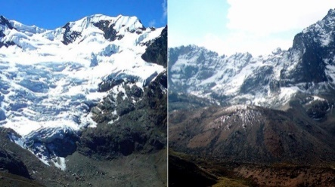

¿Por qué se están derritiendo los glaciares y el hielo marino?

[www.worldwildlife.org](http://www.worldwildlife.org)

**Recuperado de**

https://www.worldwildlife.org/descubre-wwf/historias/por-que-se-estan-derritiendo-los-glaciares-y-el-hielo-marino

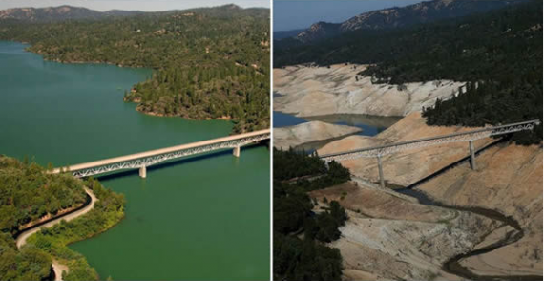

* **Recuperado de**

<http://lgblog.s3.amazonaws.com/wp-content/uploads/2016/11/21173213/lago1-570x294.png>

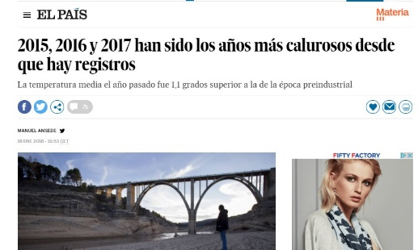

* **Ansede, M. (18 de enero de 2018). 205, 2016 y 2017 han sido los años más calurosos desde que hay registro. España: El país. Recuperado de**

https://elpais.com/elpais/2018/01/18/ciencia/1516287875_193258.html

<https://www.epdata.es/datos/cambio-climatico-datos-graficos/447>

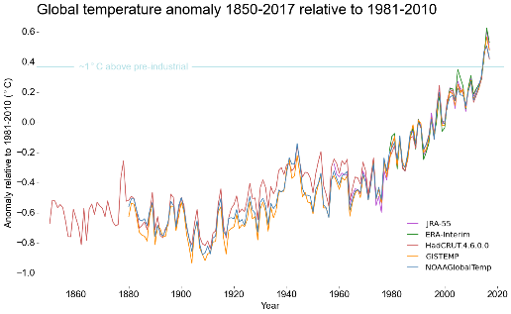

* **World Meteorological Organization (S/F). Recuperado de**

<https://ane4bf-datap1.s3-eu-west-1.amazonaws.com/wmocms/s3fs-public/ckeditor/files/Global_Temperatures.png?csdPL.iXnhzpavJWHoeTyILG_eZ.ufnQ>

* **Gif sobre el calentamiento global (actualizada al 2017):** <https://www.climate-lab-book.ac.uk/spirals/>

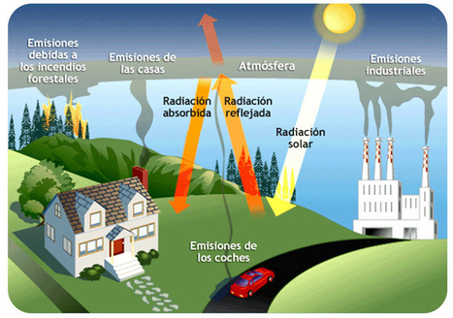

* **Sin autor. Recuperado de**

<http://ayto-humanesdemadrid.es/wp-content/uploads/2015/07/k2_items_src_fd431274e3486190d11e6ac8394af090.jpg>

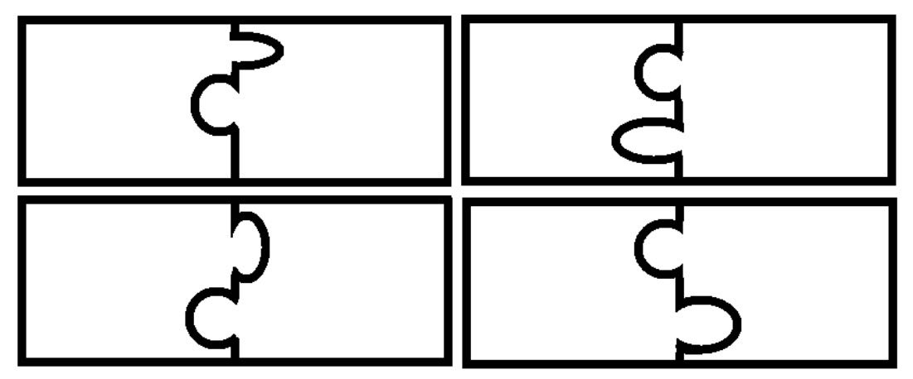

* **Pérez, M. C. (17 de septiembre de 2015). Plantillas para armar tus propios puzles. Recuperado de**

<https://www.aulapt.org/2015/09/17/plantillas-para-crear-tus-propios-puzzles/>

Lecturas de ampliación:

* **Agencia de la Energía de Madrid (s/F). Ficha "Sosos os se derriten". Recuperado de**

<http://www.madrid.es/UnidadesDescentralizadas/Sostenibilidad/EspeInf/EnergiayCC/06Divulgaci%C3%B3n/6dNi%C3%B1os/Ficheros/Osos%20en%20peligro.pdf>

* **Unicef (s/f). Cambio climático para niños. Recuperado de**

<https://blogs.unicef.org/es/blog/cambio-climatico-para-ninos/>

4 **Presentación de autoría**

**Soledad Rappoport.** Doctora en Educación (UAM), Magíster en Calidad y Mejora de la Educación (UAM), Licenciada en Pedagogía y Profesora de Educación Primaria (Argentina). Profesora del Departamento de Didáctica y Teoría de la Educación, Universidad Autónoma de Madrid y tutora en diversos cursos de formación permanente. Evaluadora experta del Programa Aprendizaje Permanente, Organismo Autónomo Programa Educativos Europeos (OAPEE). Miembro del Grupo de Investigación de Políticas Educativas Supranacionales (Gipes-UAM).

“Cambios en el Clima ha sido elaborado por terceros en el marco del Proyecto EducaClima desarrollado por Iberdrola con el fin de poner a disposición de la comunidad docente recursos educativos de diferentes temáticas medioambientales con un nexo común que es el cambio climático.

 Los términos empleados en esta publicación y la presentación de los datos que en ella aparecen no implican toma alguna de posición de parte IBERDROLA. Las ideas y opiniones expresadas en esta obra son las de los autores y no reflejan el punto de vista de IBERDROLA ni comprometen a la Organización, así como tampoco de los contenidos en otros sitios web mediante hiperenlace o vínculo. En ningún caso, los mencionados hiperenlaces serán considerados como recomendación, patrocinio o distribución por parte de IBERDROLA. de la información, productos y/o servicios de titularidad de terceros.

5 **Anexos**

Durante la realización de este proyecto será necesario que tengas a mano los anexos que se listan a continuación y que podrás encontrar en el apartado de descargas junto al resto del material disponible.

Anexo 1:

Situación simulada...................................................................................................................30

Anexo 2:

Material de ampliación “Puesta en común”.....................................................................33

Anexo 3:

Cuadro “cartelera”..................................................................................................................35

Anexo 4

Ficha individual “Ideas previas”...........................................................................................37

Anexo 5:

“Tore y la aldea del hielo delgado” (I) Cuento y Puesta en Común......................39

Anexo 6:

“Tore y la aldea del hielo delgado” (I) Ficha de trabajo..........................................42

Anexo 7:

“Tore y la aldea del hielo delgado” (I) Rúbrica de evaluación de la ficha de trabajo..........................................................................................................................................44

Anexo 8:

“Tore y la aldea del hielo delgado” (II) Puesta en común........................................46

Anexo 9:

“Tore y la aldea del hielo delgado” (II) Ficha de trabajo.........................................48

Anexo 10:

“Tore y la aldea del hielo delgado” (II) Rúbrica de evaluación de la ficha de trabajo..........................................................................................................................................50

Anexo 11:

Ficha de trabajo individual “Efecto invernadero”.....................................................52

Anexo 12:

Imagen “Efecto invernadero”...............................................................................................55

Anexo 13:

“Calentamiento global, ¿qué podemos hacer?, Video cambio climático para niños y Ficha de trabajo........................................................................................................57

Anexo 14:

Plantilla para realizar puzzle...........................................................................................60

Anexo 15:

Ficha de reflexión individual “¿qué podemos hacer?................................................62

Anexo 16:

Esquema para presentaciones “cambio climático”.....................................................64

Anexo 17:

Ficha de evaluación de trabajo en equipo “cambio climático”..............................66

Anexo 18:

Ficha de evaluación de trabajo en equipo “¿qué podemos enseñar?”...............68

Anexo 19:

Ficha de valoración del proyecto....................................................................................70

**Anexo 1:**

Situación simulada

**Situación simulada**

|  |
| --- |
| *Mi tía Lucrecia es amante de la naturaleza y siempre le ha encantado viajar. Viaja desde que es muy joven, va a sitios preciosos y saca fotos. Desde que tengo memoria me habla de un viaje que hizo hace más de 10 años; de los lugares que recorrió, los paisajes que vio. Me cuenta de unos glaciares, me muestra fotos. Hace unos meses le sugerí que vuelva a visitar esos paisajes que tanto le han gustado. (Si tanto habla...)*  *Consiguió un pasaje de avión barato y emprendió viaje. Se preocupó en ir en la misma época del año que aquella vez y estuvo varios meses recorriendo cada uno de los sitios de los que tanto hablaba. Estuvo en Ecuador, en Bolivia, en EEUU...en tantos lugares que ya ni me acuerdo.*  *Finalmente volvió esta semana. ¡Qué decepción tenía! Me dijo que los glaciares eran más pequeños, que había menos hielo, que los ríos tan impactantes que vio en aquel momento, ahora son pequeños hilos de agua. Hasta me comentó que los osos polares estaban más flacos. A mí me pareció que era una exageración. Pensé que con el paso del tiempo se olvidó cómo eran realmente aquellos lugares. Sin embargo, ayer me envió algunas fotos por correo electrónico. Miren:*  *Glaciar Nevado Huaytapallana (Perú)*  *Nevado Hueytapallana (Peru).jpg*  *Foto 1 (hace 10 años) Foto 2 (ahora)*  *Glaciar Chacaltaya (Bolivia)*  *bolivia.jpg*  *Foto 3 (hace 10 años) Foto 4 (ahora)*  *California (Estados Unidos)*  *lago antes y despues.png*  *Foto 3 (hace 10 años) Foto 4 (ahora)*  *Después de ver las fotos, pienso que mi tía puede tener razón. ¿Qué opinan? ¿Puede haber cambiado tanto el paisaje? ¿Por qué, si fue en la misma época del año, no había tanta nieve?* |

**Anexo 2:**

Material de ampliación “Puesta en común”

**Material de ampliación “Puesta en común”**

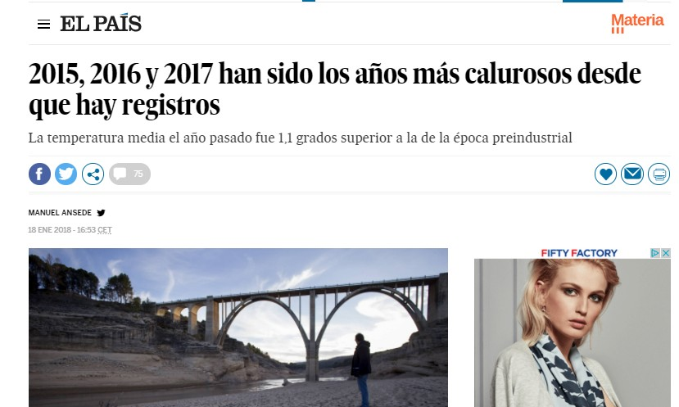

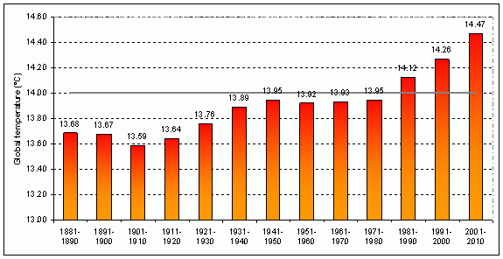

Gif sobre el calentamiento global

[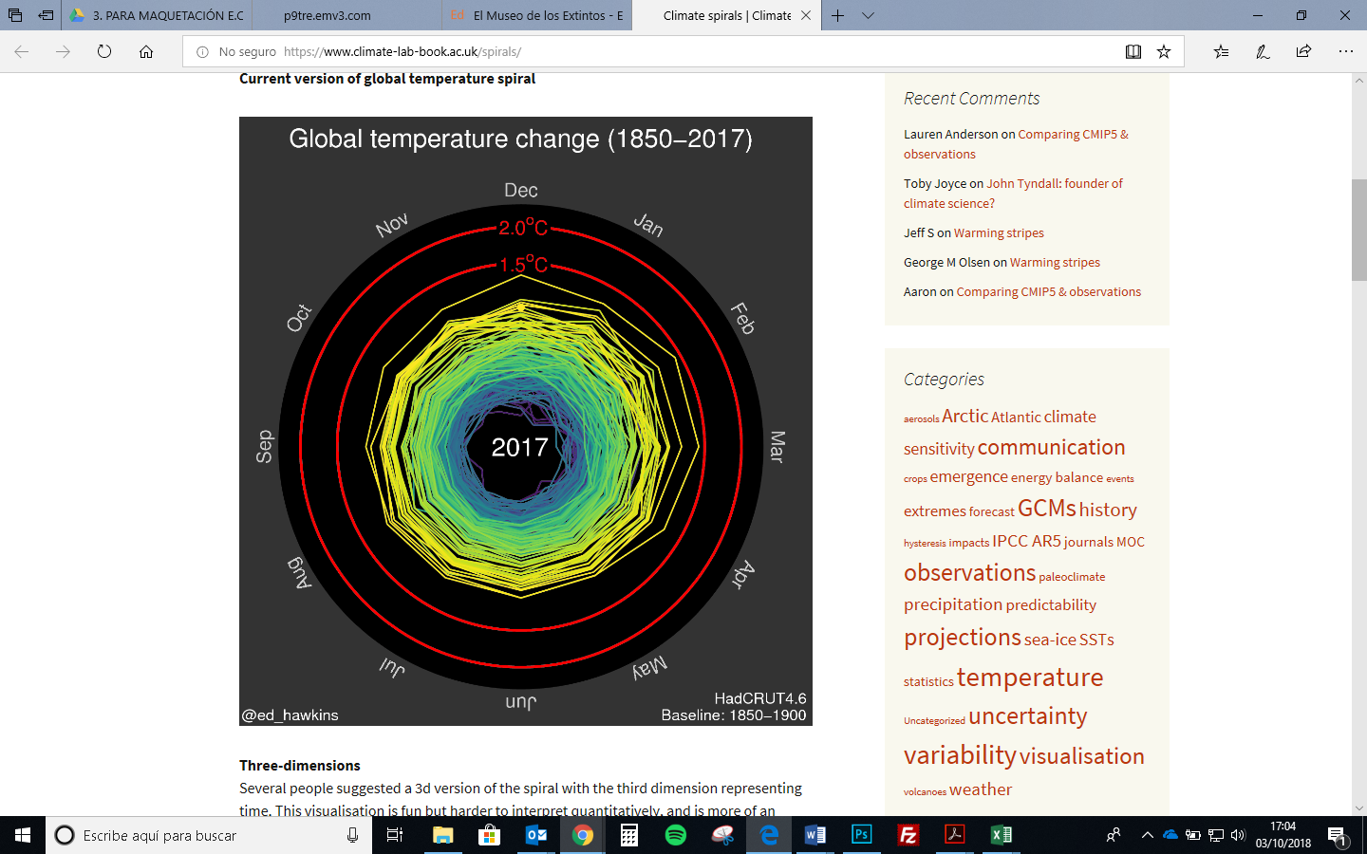](https://www.infobae.com/2016/05/11/1810663-el-contundente-gif-que-alerta-el-calentamiento-global/)

[https://www.infobae.com](https://www.infobae.com/2016/05/11/1810663-el-contundente-gif-que-alerta-el-calentamiento-global/)

**Anexo 3:**

Cuadro “Cartelera”

|  |  |
| --- | --- |
| **Cambio climático** | |
| **Nuestras Ideas** | **Nuestras preguntas** |
|  |  |

**Cuadro “Cartelera”**

**Anexo 4:**

Ficha individual “Ideas previas”

**Ficha individual “Ideas previas”**

**Ideas previas**

1. ¿Sobre qué tema conversamos hoy?

......................................................................................................................................................................................................................................................................................................................................................................................

......................................................................................................................................................................................................................................................................................................................................................................................

2. ¿Qué sucedió en los glaciares que ha visitado Lucrecia por segunda vez?

......................................................................................................................................................................................................................................................................................................................................................................................

......................................................................................................................................................................................................................................................................................................................................................................................

3. ¿Por qué crees que el río tiene menos agua ahora que hace 10 años?

......................................................................................................................................................................................................................................................................................................................................................................................

......................................................................................................................................................................................................................................................................................................................................................................................

**Anexo 5:**

“Tore y la aldea del hielo delgado” (I) Cuento y Puesta en Común

**Cuento**

[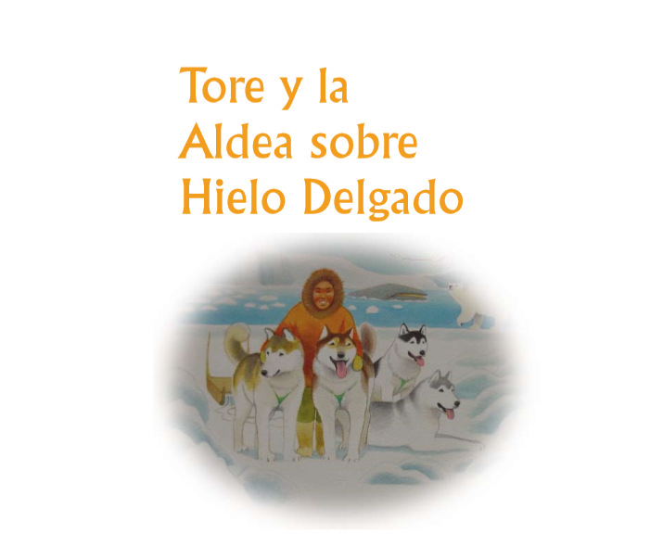](https://www.uncclearn.org/sites/default/files/inventory/unep85_spn_0.pdf)

<https://www.uncclearn.org/sites/default/files/inventory/unep85_spn_0.pdf>

**Puesta en común**

|  |
| --- |
| ***"Tore y la Aldea del Hielo Delgado" (I)***   * *¿Qué les ha parecido el comienzo del cuento? ¿Trataba sobre lo que se habían imaginado?, ¿hay palabras que no han comprendido?* * *¿Quién es Tore?, ¿para qué competencia se estaba preparando Tore?, ¿por qué Tore se cayó al agua?, ¿cuál fue la primera reacción de Tore?, ¿dónde creen que vive Tore?* * *¿Quién es Sedna?, ¿cómo es Sedna?, ¿por qué creen que Sedna necesita ayuda?, ¿qué le propone Sedna a Tore?, ¿qué señales creen que enviará Sedna a Tore?* * *¿Qué otros personajes aparecen en la historia?* * *¿Cómo creen que continuará la historia?* * *¿Encuentran alguna relación entre esta historia y lo que me ha contado mi tía Lucrecia?* |

**Anexo 6:**

“Tore y la aldea del hielo delgado” (I) Ficha de trabajo

**Ficha de trabajo**

1. *Dibuja la parte del cuento que te haya parecido la más importante. Luego, explica brevemente por qué la has elegido*

........................................................................................................................................

........................................................................................................................................

........................................................................................................................................

........................................................................................................................................

........................................................................................................................................

........................................................................................................................................

........................................................................................................................................

........................................................................................................................................

1. *Junto a un compañero o compañera, inventa la continuación del cuento*

........................................................................................................................................

........................................................................................................................................

........................................................................................................................................

........................................................................................................................................

........................................................................................................................................

........................................................................................................................................

........................................................................................................................................

........................................................................................................................................

........................................................................................................................................

........................................................................................................................................

**Anexo 7:**

“Tore y la aldea del hielo delgado” (I) Rúbrica de evaluación de la ficha de trabajo

|  |  |  |  |  |  |
| --- | --- | --- | --- | --- | --- |
| **Rúbrica de evaluación** | | | | | |
| **Alumno/a:** | | | | | |
| **Criterio/grado de consecución** | | **Sí** | **Regular** | **No** | **Observaciones** |
| Comprensión oral  (Actividad a) | Ha logrado identificar una situación de agrado en el cuento escuchado |  |  |  |  |
| La justificación de la elección da cuenta de la comprensión oral de la cuenta |  |  |  |  |
| Escritura  (Actividad b) | Ha logrado proponer una continuación coherente al principio del cuento (utiliza los mismos personajes, retoma acontecimientos, etc.) |  |  |  |  |
| Ha logrado estructurar un texto de cierta densidad (al menos ha usado 15 palabras) |  |  |  |  |
| La caligrafía es entendible (el tamaño y forma de letra es adecuado para su nivel lectoescritor) |  |  |  |  |
| Los signos de puntuación que utiliza se ubican adecuadamente. |  |  |  |  |
| El escrito presenta pocas omisiones de letras y/o escritura "chorizo" (falta de espacio entre palabras) |  |  |  |  |
|  | **Puntaje total** |  | | |  |



**Anexo 8:**

“Tore y la aldea del hielo delgado” (II) Puesta en común

**Puesta en común**

|  |
| --- |
| ***"Tore y la Aldea del Hielo Delgado" (II)***   * *¿Qué les ha parecido la historia?, ¿les ha gustado?, ¿por qué?* * *¿La historia continuó como se imaginaba?* * *¿Aparecieron palabras nuevas en la historia?* * *¿A quiénes ha enviado Sedna como señales?, ¿por qué creen que ha enviado a esos animales?* * *¿Conocen a los animales que aparecen en la historia?* * *¿Qué lugares se mencionan en el cuento?* * *¿Por qué los autos, las fábricas, los calentadores provocan un aumento de la temperatura de la tierra?* * *¿Qué aprendió Tore en todo su recorrido?* |

**Anexo 9:**

“Tore y la aldea del hielo delgado” (II) Ficha de trabajo

**Ficha de trabajo**

***"Tore y la Aldea del Hielo Delgado" (II)***

*a) ¿Quién dijo...?*

*Une con una flecha cada animal con la información que brindó a Tore.*

|  |  |
| --- | --- |
| ***Oso polar*** | *- El hielo del río y del mar se está derritiendo.*  *-Casi todos los glaciares se están descongelando.* |
| ***Ballena*** | *- El clima está muy extraño.*  *-Los de mi especie estamos en riesgo de desaparecer* |
| ***Búho blanco*** | *- El hielo se está derritiendo, el nivel del mar aumenta y puede inundar las ciudades de las costas.*  *- Hay más "desastres naturales" (tornados, huracanes).*  *- Algunas zonas, como África, están muy secas.*  *- Las corrientes oceánicas podrían estar cambiando de dirección.* |

*b) ¿Qué decide hacer Tore cuando descubre la causa de los cambios climáticos?*

*........................................................................................................................................................................................................................................................................................................................................................................................................................................................................................................................................................................................................................................................................................................*

*c) Tore comprende que debe difundir lo que aprendió y decide escribir un correo a sus compañeros de clase. Imagina que eres Tore* *y continúa el correo destinado a contarles a los compañeros de clase la causa de los cambios de clima*.

*Queridos amigos y amigas:*

*Les escribo con noticias muy importantes, luego de recorrer los alrededores de la Aldea, comprendí porqué cada vez tenemos menos hielo en nuestras pistas....................................................................................................................................*

*....................................................................................................................................................................................................................................................................................................................................................................................................................................................................................................................................................................................................................................................................................................................................................................................................................*

**Anexo 10:**

“Tore y la aldea del hielo delgado” (II) Rúbrica de evaluación de la ficha de trabajo

|  |  |  |  |  |  |
| --- | --- | --- | --- | --- | --- |
| **Rúbrica de evaluación** | | | | | |
| **Alumno/a:** | | | | | |
| **Criterio/grado de consecución** | | **Sí** | **Regular** | **No** | **Observaciones** |
| Actividad a  (máx. 2 puntos) | Ha logrado vincular los tres personajes con su respectivo mensaje |  |  |  |  |
| Actividad b  (máx. 2 puntos) | La respuesta se ajusta a la información que se encuentra en el cuento. |  |  |  |  |
| Actividad c  (máx. 6 puntos) | El texto expone causas del cambio climático que se mencionan en el cuento. |  |  |  |  |
| La caligrafía es entendible (el tamaño y forma de letra es adecuado para su nivel lectoescritor) |  |  |  |  |
| Los signos de puntuación que utiliza se ubican adecuadamente. |  |  |  |  |
|  | **Puntaje total** |  | | |  |

**Anexo 11:**

Ficha de trabajo individual “Efecto invernadero”

**Ficha de trabajo individual**

**Experimento efecto invernadero**

*Materiales:*

*...............................................................................................................................................................................................................................................................................................................................................................*

*Procedimiento:*

*Paso 1 Paso 2*

*................................................ ............................................................*

*................................................ ............................................................*

*................................................ ............................................................*

*Paso 3 Paso 4*

*................................................ ............................................................*

*................................................ ............................................................*

*................................................ ............................................................*

*Mis hipótesis: (¿qué creo que va a ocurrir luego de una hora con el agua de los dos frascos?):*

*...............................................................................................................................................................................................................................................................................................................................................................*

*..............................................................................................................................................................................................................................................................................................................................................................*

*¿Qué ocurrió?*

*...............................................................................................................................................................................................................................................................................................................................................................*

*..............................................................................................................................................................................................................................................................................................................................................................*

**Anexo 12:**

Imagen “Efecto invernadero”

**Imagen “Efecto invernadero”**



**Anexo 13:**

“Calentamiento global, ¿qué podemos hacer?, Video cambio climático para niños y Ficha de trabajo

**Video cambio climático para niños**

[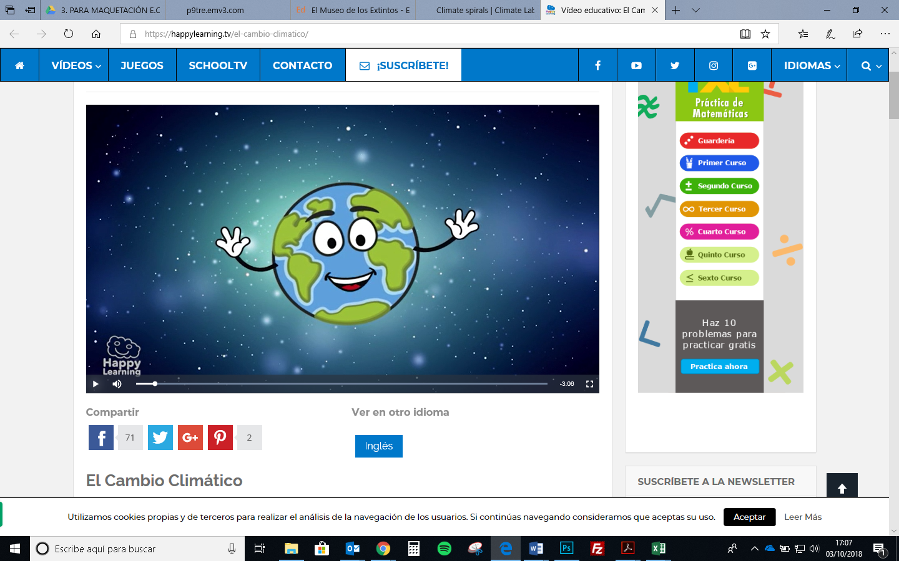](https://happylearning.tv/el-cambio-climatico)

<https://happylearning.tv/el-cambio-climatico>

**Ficha de trabajo**

Calentamiento global, ¿qué podemos hacer?

|  |  |
| --- | --- |
| **Cosas que dañan al mundo** | **¿Qué podemos hacer?** |
|  |  |

**Anexo 14:**

Plantilla para realizar puzle

**Plantilla para realizar puzle**



**Anexo 15:**

Ficha de reflexión individual “¿qué podemos hacer?

**Ficha de reflexión individual “¿qué podemos hacer?**

**¿Qué podemos hacer?**

1. ¿Te ha gustado la actividad que has hecho? ¿Por qué?

*...............................................................................................................................................................................................................................................................................................................................................................*

*...............................................................................................................................................................................................................................................................................................................................................................*

1. ¿Estás conforme con el trabajo que han realizado junto a tus compañeros? ¿por qué?

*...............................................................................................................................................................................................................................................................................................................................................................*

*...............................................................................................................................................................................................................................................................................................................................................................*

1. ¿Haciendo esta actividad que has aprendido?

*...............................................................................................................................................................................................................................................................................................................................................................*

*...............................................................................................................................................................................................................................................................................................................................................................*

**Anexo 16:**

Esquema para presentaciones “cambio climático”

**Esquema para presentaciones “Cambio Climático”**

CAMBIO CLIMÁTICO

¿Qué daños provoca?

¿Qué es?

¿Qué lo causa?

**Anexo 17:**

Ficha de evaluación de trabajo en equipo “cambio climático”

|  |  |  |  |
| --- | --- | --- | --- |
| **Ficha de evaluación de trabajo en equipo "Cambio Climático"** | | | |
| **Integrantes del equipo:** | | | |
| **Criterio/grado de consecución** | **Sí** | **Regular** | **No** |
| Todos los integrantes estamos satisfechos con el resultado general del trabajo. |  |  |  |
| Hemos considerado la opinión de todos los integrantes. |  |  |  |
| Para la próxima actividad grupal debemos mejorar en... |  | | |

**Anexo 18:**

Ficha de evaluación de trabajo en equipo “¿qué podemos enseñar?”

|  |  |  |  |  |
| --- | --- | --- | --- | --- |
| **Ficha de evaluación de trabajo en equipo** | | | | |
| **Integrantes** | | | | |
| **Evaluación del equipo** | | | | **Evaluación del docente** |
| **Criterio/grado de consecución** | **Sí** | **Regular** | **No** |  |
| El trabajo realizado promociona acciones ecológicas |  |  |  |  |
| El trabajo expresa el mensaje de forma clara y creativa. |  |  |  |  |
| La escritura y las imágenes son adecuados |  |  |  |  |
| Como equipo es importante mejorar... | | | |  |

**Anexo 19:**

Ficha de valoración del proyecto

**Ficha de valoración del proyecto**

**Encuesta de opinión**

Hemos terminado el proyecto “¿Cambia el clima?” y es muy importante saber si te ha gustado participar en él. Por ello, te solicitamos que:

1. Señales con una cruz tu grado de acuerdo con las siguientes frases:

|  |  |  |  |  |
| --- | --- | --- | --- | --- |
|  | **Muy de acuerdo** | **De acuerdo** | **Poco de acuerdo** | **Nada de acuerdo** |
| El proyecto me ha parecido interesante |  |  |  |  |
| Me he sentido a gusto trabajando con mi equipo |  |  |  |  |
| Estoy satisfecho/a con los trabajos que he realizado para el proyecto |  |  |  |  |
| He aprendido cosas sobre el cambio climático |  |  |  |  |

1. Completa las siguientes frases:

Lo que más me ha gustado del proyecto fue:

.....................................................................................................................

..........................................................................................................................................................................................................................................

.....................................................................................................................

..........................................................................................................................................................................................................................................

Lo que menos me ha gustado del proyecto fue:

.....................................................................................................................

..........................................................................................................................................................................................................................................

.....................................................................................................................

..........................................................................................................................................................................................................................................